Atitit 制药的生产流程

化工原料要经过一系列复杂的处理，

这个过程中的产物叫医药中间体。

最终得到的有效成分，

称为原料药，

也就是药品中的有效成分。

有了有效成分，

我们还要把它提纯，

加入药品辅料，

做成真正的胶囊、药片、注射剂。

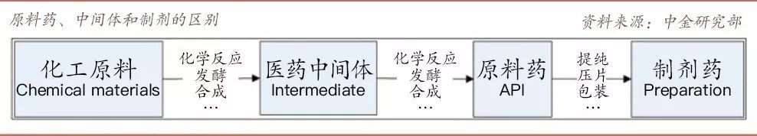

原料药，

还是低端老四样：

维生素，食品添加剂、甜味剂，抗生素。

药品辅料的问题更是一言难尽。

别小瞧药品辅料的作用。

一颗好的胶囊能够决定一粒药是在口腔、

胃里还是肠道里准确地散开，

进而直接影响仿制药的药效。